Definición del Producto

Requerimiento
El cliente solicita un sistema de comercialización de pedidos que sea accesible a sus clientes mediante una aplicación Web. El mismo debe permitir a sus clientes el ingreso mediante identificación segura, la selección de los artículos de un catálogo actualizado, el cierre y consulta de pedidos ya realizados, y la posibilidad de visualizar reportes sobre sus pedidos históricos.

Relevamiento
Problemática

Actualmente los pedidos son obtenidos por parte de los telefonistas o los empleados de mostrador. Esto ha demostrado que existen errores en la toma del pedido, con mayor frecuencia en los telefónicos. Además, los clientes tendrán acceso a la información del estado de los pedidos, la cual solo estaba disponible mediante consulta telefónica, y a veces, no de forma inmediata.

Metodología aplicada
La metodología aplicada para dicho relevamiento fue la entrevista directa con los responsables de comercialización.

Objetivo
Brindar a los clientes la posibilidad de administrar sus pedidos electrónicamente, así como información detallada de los mismos

Límites
Para los clientes:
Desde el ingreso al sistema para realizar una compra hasta el cierre del pedido solicitado

Alcance
En base a funcionalidades
- Ingresar al sistema mediante identificación segura del usuario
- Consultar estado de pedidos realizados
- Visualizar reportes de pedidos
- Iniciar el pedido
- Consultar artículos del catálogo
- Agregar artículos al pedido
- Cerrar pedido
- Administrar usuarios
- Administrar marcas y artículos
- Administrar clientes`
- Administrar listas de precios

Definición de Requerimientos

Requerimientos funcionales
- El usuario accede al sistema ingresando su código de usuario y contraseña.
- El sistema debe proporcionar en la interface principal acceso a las funciones para las cuales el usuario tenga permiso.
- El usuario cliente debe iniciar un pedido antes de agregar artículos al mismo.
- Los pedidos ya cerrados no pueden ser modificados por ningún usuario. En caso de que el usuario haya cometido un error en el pedido ya cerrado, solo podrá anularlo en el periodo que corresponde al mismo día de su cierre. Una vez que finalice el día, solo podrá anularlo personalmente en la oficina de ventas.
- El usuario cliente puede agregar, modificar la cantidad y/o eliminar cualquier articulo del pedido actual, mientras este se encuentre abierto.
- Una vez cerrado el pedido, el sistema envía un mail de confirmación al cliente y a la oficina de ventas.
- Los reportes se deben poder obtener en formatos legibles como PDF o Excel.

Requerimientos No funcionales
- El sistema debe ser fácil de utilizar e intuitivo a la hora de iniciar, manipular los artículos y cerrar el pedido.
- Los reportes deben estar nomenclados y referenciados, y deben ser de fácil compresión
- El sistema debe responder en un tiempo prudencial. Las interfaces no deben demorar más de 7 segundos en aparecer completamente.

El sistema no contemplará
El sistema no contempla el cobro de los importes mediante medios electrónicos.
Solo se pueden seleccionar los siguientes medios de pago.
- Efectivo
- Cheque al dia
- Cta cte.

Reglas de Negocio
La baja de pedidos por parte del cliente no está permitida. Solo se les permite la anulación de los mismos, ya sea por acción propia (dentro del mismo día de cierre del pedido) o por solicitud personal en las oficinas de venta (dentro de las siguientes 24 horas).
El usuario del cliente podrá realizar pedidos siempre que tenga una dirección de e-mail registrada.

Requerimientos de Documentación de Usuario y Sistemas de Ayuda
El sistema deberá contar con un tutorial on-line de ayuda para los clientes dado que no se realizarán capacitaciones para su utilización.

Diagrama de casos de uso

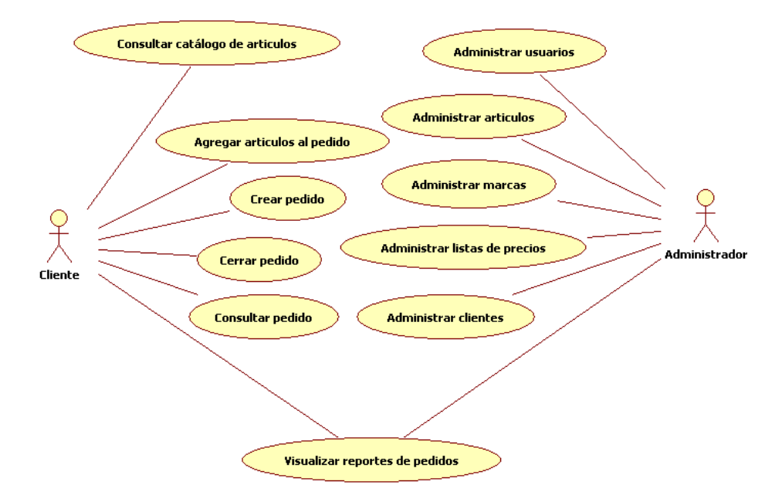

Actividades del Sprint Zero:
- Definir la Mision y Vision del Producto
- Definir los Minimum Marketable Features (MMF)
- Definir Product Backlog
  - Definition de las User Stories
  - Aceptance Criteria
  - Otras definiciones de soporte si fueran necesarias
- Estimar User Stories
- Elaborar el Release Plan inicial
- Establecer el entorno de desarrollo necesario
  - IDE de desarrollo?
  - Configuration Management Tool?
  - Framework Web Application?

